Api Rest
nuestra aplicacion lo que transmite ya no es la presentacion. me determina no solamente el que sino el como. separacion completa. va a transmitirme solo la informacion que fue solicitada. formato libre de representacion. spa ahora logica del lado del cliente. cliente decide como representar
uso extensivo del protocolo http
api rest es stateless
no hay sesiones
cada request completamente independiente
en que formato quiero la respuesta
uso extensivo de los headers
uso de los status code. ser semantico en las respuestas. no hay cookie. por header authorization. uses jwt. solo con la info del token sabes si el request es valido o no.
agnostico del dominio. no necesita que yo desarolle un cliente.
principios: las entidades estan hipervinculadas. forma de navegar por medio de hipervinguno. para esto necesitamos que todo tenga una urn. la urn tiene que ser unica.
si tengo algo del estilo www.myapp.com/me no seria una urn. porque /me depende del usuario
los distitintos objetivos esten definidos por una urn. definir el nombre de las entidades fuertes. ej: existe /user /post /issues.
el mapeo entre mi dominio y los recursos que defino es bastante directo.

dos cosas fundamentales: los recursos. /users /users/{id} 2) como operamos que van a ser los metodos http basicamente los verbos get, put, post
si yo hago ponele /user/{id}/validatemail ya sabes que esta mal porque es un verbo y no es rest deberia ser un sustantivo siempre
get /users recuperar la lista completa de usuarios
post /users creo nuevo usuario
delete /users borrado la lista completa de users
put /users reemplazo la lista de users
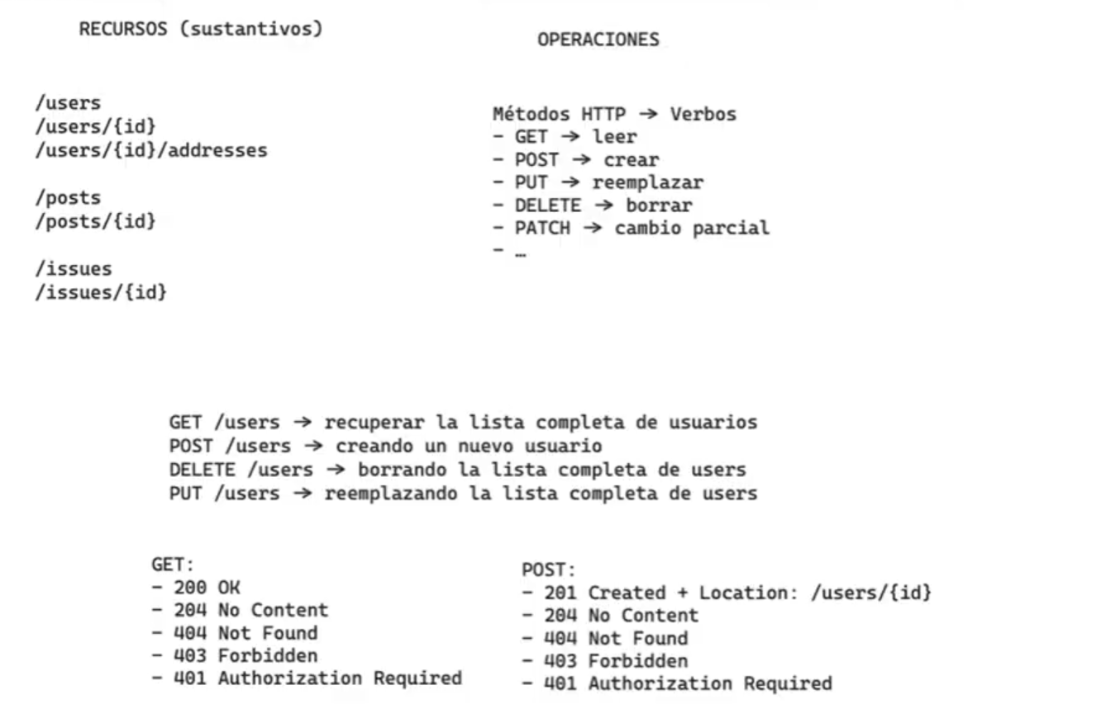

rest super generico. aplica cualquier api del mundo. la información del paginado no debería ser parte de la respuesta. o sea la respuesta deberia ser solo los usuarios ponele.
trasmite metadata a traves de los headers. headers link:URN y rel. las paginas estar hipervinculadas por medio de headers en el cliente http.
id es un detalle de implementación. el cliente no se necesita conocer el dato de la api.
agregar query params.
las direcciones no viven en un mismo lugar.
lo correcto es hipervincular.
negociación de contenido. no existe /v1/user ponele solo existe solo /users. no e suna urn si tengo dos formas de referenciarse a la misma entidad. por medio de familia de transacciones
buen practica a los recursos que define asociarles un mime type propio. es el cliente que version de la api consumo. el servidor lo unico que tiene que hacer es agarrar la inforamcion cruda.
api rest en el indice get / da un descriptor de la api rest. nos indica que parametros opcionales o no recibe. decir entdidades recursos que estan en la api. estaria bueno implementar ese endpoint.
no hay mas cookies. mando la info en el heaser. como se generan los tokens. no podria existir un /login porque es un verbo. parte de la request. mando header authorization basic base64(user:pass). te puedo dar el auth-token y refresh-token. despues te podria mandar authorization bearer {token}. no tengo un proceso dedicado para esto.
errores mas comunes: endpoints que tienen verbos, no hipervincular entidades, escribir mas de una urn para lo mismo por lo tanto no son urns.
en la app duro el auth token y cuando no tengo el auth token o 401 uso el refresh token. por un tema de seguridad. que el auth token dure poco es para evitar mitm.
puedo hacer algo tipo @produces(value=mediatype.applicatiom_json) o @consumes
voy a tener metodo response que va a aplicar para todo.
no es ideal usar para todo application_json. lo ideal seria crear los nuestros.
usar jersey

